« НАША СТРАНА РОССИЕЙ ЗОВЕТСЯ»

Итоговое занятие в подготовительной группе в рамках проекта « Мы жители одной страны»

Макашева Л.В.- воспитатель.
Бодрова Т. Ю. – музыкальный руководитель.

Цель: обобщить и уточнить знания детей о нашей Родине, государственных символах.
Задачи:
- уточнить и обобщить знания детей по теме «Россия - наш общий дом»;
- активизировать и пополнить словарный запас по теме;
- уточнить знания детей о государственных символах: российском флаге, гербе, гимне;
- учить формулировать и задавать вопросы, обобщать, делать выводы;
- формировать интерес детей к «Малой родине», к ее культуре, традициям и быту народа родного края;
- дать представления о том, что МОСКВА – столица нашего государства.
- развивать устойчивый интерес к познанию окружающего мира;
- воспитывать у детей чувство гордости за свою страну «РОССИЯ».
Предварительная работа:
- обсуждение по содержанию проекта воспитателя с детьми, родителями;
-совместный сбор информации о России; о малой Родине, о климатических условиях, о животном мире;
-чтение стихов и рассказов, проведение бесед по теме;
-изготовление поделок народного творчества.
Материалы:
Портрет президента России В.В. Путина, карта России, государственные символы – флаг, герб России, музыкальное сопровождение - гимн России.
Стенд «Достопримечательности Москвы», картины городов, сел, лесов, полей, гор.
Герб и флаг Эвенкии. Слайды об Эвенкии. Поделки народного творчества.

Введение в тему:
(Перед детьми карта России, воспитатель показывает границы Российского государства)
Воспитатель:
- Ребята, посмотрите какая большая территория нашей страны?
-Как называется наша страна? (РОССИЯ)
-Как нас с вами называют? (Россияне, русские)
- Что вы знаете о нашей стране?
(Примерные ответы детей: самая большая, богата ископаемыми, много народностей проживает на ее территории; называют известные им города).
Воспитатель: ( еще раз показывает границы государства)
- Вот она, РОССИЯ - наша страна.
Очень – очень большая она.
РОССИЯ – Родина, наш дом,
Где вместе с вами мы живем!
- Ребята, а как называется край, где мы с вами живем? (Эвенкия)
- Где находится наша малая Родина?
(Воспитатель на карте показывает территорию Эвенкии)
(заранее подготовленный ребенок читает стихотворение)
-Эвенкия, Эвенкия!
Непролазные снега.
Но из всех земель на свете.
Ты как мать мне дорога!
Воспитатель: Как называется наш поселок? (Тура)
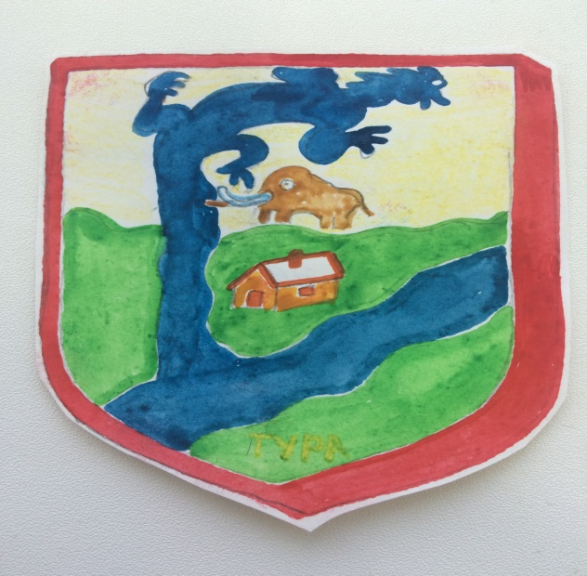
(Воспитатель находит на карте поселок, обозначает крупной точкой)
- Вот здесь на слиянии двух рек Тунгуски и Кочечума находится поселок Тура.
-ТУРА – столица Эвенкии.
-Где мы с вами живем? (ответы детей)
-Как называются реки? (ответы детей)
(Показ слайдов: достопримечательности поселка, виды природы, животные Эвенкии. После просмотра обращает внимание детей на герб п.ТУРА).
- Что такое герб? Что изображено на гербе? (ответы детей)
-Как вы, думаете, почему на гербе изображен мамонт? (ответы детей)
-Где мы можем увидеть останки мамонта? (музей)

Воспитатель: - Обратите внимание на герб Эвенкии, что мы можем рассказать о нем?
(Ответы детей…, священная птица коренных народов, проживающих в Эвенкии)

(Фото флага Эвенкии)
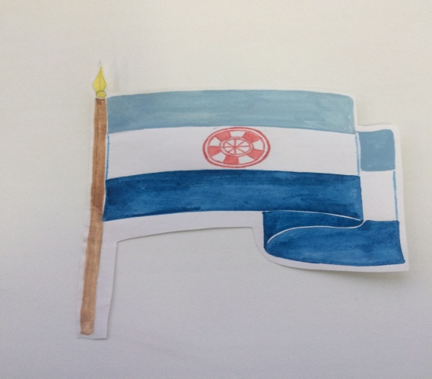
Воспитатель: - Посмотрите на флаг Эвенкии, какие цвета и что они обозначают?
(Ответы детей: Белый - снег. Голубой - небо. Синий - реки и озера)
Воспитатель: ЭВЕНКИЯ - северный край. Климат суровый, длинная, холодная зима и короткое лето. Именно здесь, на реке Виви, находится центр России (Отмечает на карте)
- Много веков назад обосновались на этой земле Эвенки - сильный, мужественный, талантливый народ.
- Какие основные профессии у коренного народа эвенков, вы знаете?
(Ответы детей: оленеводы, охотники, рыболовы, резчики фигурок из бивня мамонта)
- Эвенкийские женщины, искусные мастерицы, шьют из меха теплую одежду, обувь, головные уборы. Из поколения в поколение передают свое мастерство вышивания бисером и мехом.
(Показ на стенде произведений эвенкийских мастериц)
- Дружно живут люди в Эвенкии. Много национальностей обрели в суровом краю свой дом. Совместно трудятся русские, украинцы, белорусы, марийцы, киргизы, казахи и многие другие народности нашей большой страны.
Подвижная игра: « РУЧЕЙКИ И ОЗЕРА» - Эвенкийская игра.
( По сигналу: « Ручеек» - дети, взявшись за руки, идут друг за другом, изображая ручеек. По сигналу: « Озеро» - дети, образуют круг).
«Путешествие по России»
Воспитатель: Человек мечтал увидеть своими глазами необъятную нашу страну. На протяжении веков люди стремились путешествовать на оленях, лошадях, на морских судах. Ребята, а давайте, и мы отправимся в путешествие по России. В наше время на каком транспорте мы сможем осуществить нашу мечту? (Дети выбирают самолет)
- На самолете мы совершим наше путешествие.
- Граждане пассажиры, займите свои места, пристегните ремни, наш самолет взлетает с аэродрома «Горный».
- Закроите глаза представьте, что мы в самолете, наш самолет набрал высоту. Откройте глаза, посмотрите в иллюминатор.
(Воспитатель показывает картины с изображением леса, рек, озер, гор, деревень, городов)
- Посмотрите, посмотрите, что это? Сколько огней, это просто огромный город. Мы подлетаем все ближе и ближе. Вы узнаете этот город?
- Где рубиновые звезды мы можем увидеть?
(Ответы детей: В Москве, на кремлевских башнях. Воспитатель, на карте находит столицу России г. Москва, ставит яркую точку)
- Наш самолет идет на посадку в аэропорту «Домодедово». Мы прилетели в город- герой Москва.
- Скажите, где находится кремль? (Ответы детей: На Красной площади)
-Наше путешествие мы продолжим на автобусе. Вот мы с вами на Красной площади.
(Воспитатель показывает слайды: Москва. Красная площадь. Кремль.)
-Посмотрите ребята, это Кремль. На главной Кремлевской башне, что вы видите? (Куранты - большие часы)
- Часы – куранты днем и ночью отбивают время нашего государства.
- Что интересного вы увидели? (Царь- колокол)
- Царь- колокол самый большой колокол в мире.
- Что вас, еще заинтересовало в нашей столице?
(В Москве красивые дворцы и соборы, высотные дома, много памятников и площадей. По улицам мчатся легковые машины, такси, автобусы)
- А какой транспорт вас больше всего заинтересовал? (Метро)
- Как мы попадем в Метро? (Эскалатору)
- Эскалатор - механическая лестница, которая опустит нас под землю, а уже на электричке мы сможем доехать до любой станции города.
3-часть:
Воспитатель: - Москва столица нашей большой родины. Это любимый город всех россиян.
Ее соборы и дворцы строили самые лучшие архитекторы, расписывали выдающие художники.
- Много поговорок народ сложил о Москве.
Дети: 1. Москвой - столицей народ гордиться.
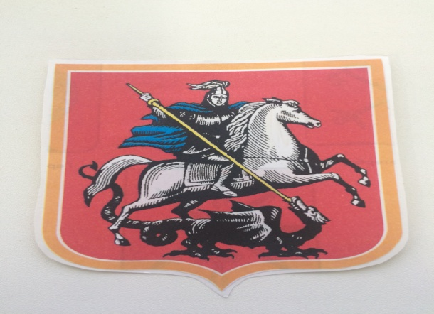
2. Москва – всем городам мать.
3. Кто в Москве не бывал – красоты не видал.
4. Москва, что гранит – никто не победит.
- Ребята, это герб Москвы. Что изображено на гербе? (Всадник на коне топчет змея)
- Это не просто воин, Георгий Победоносец копьем убивает змея - врага. Георгий Победоносец у русского народа считается хранителем нашей столицы, защитником от врагов.

-Кто президент нашей страны? (Ответы детей)
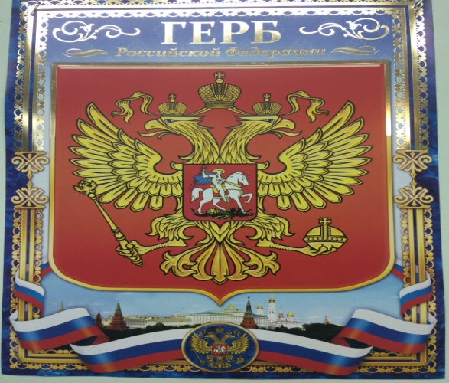
- ВЛАДИМИР ВЛАДИМИРОВИЧ ПУТИН много лет является президентом нашего большого государства. Под его руководством мы живем под мирным небом, учимся в школах, ходим в садик. Благодарим его за мирное небо и наше счастливое детство.
- Посмотрите на герб РОССИИ, на нем изображен двухглавый орел. Орел - гордая сильная птица, орел - символ сильного государства.
- Посмотрите на государственный флаг - РОССИИ. Цвета на флаге выбраны не случайно:
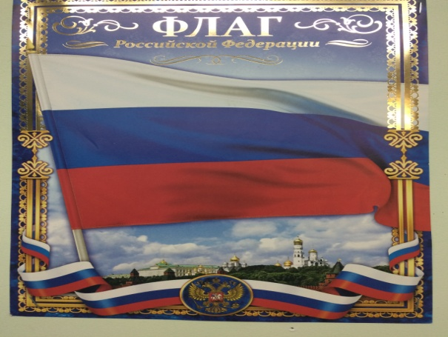
Белый цвет – символизирует мир, веру, чистоту, правду.
Синий – верность, небо, воду.
Красный - отвагу, героизм, защиту.
- Звучит торжественная музыка. Это гимн России!
(Торжественная песня и музыка, в которой народ, славит свою страну)
-Гимн ребята, слушают стоя! (Дети встают)
- Гимн звучит в самых торжественных случаях. В каких? Кто скажет?
(Когда награждают героев, спортсменов; когда в нашу страну приезжают президенты, разных стран; в Новогоднюю ночь после того, когда куранты пробьют 12часов; каждое утро звучит по телевидению)
Воспитатель: Ребята, какие города России вы знаете, в каких городах побывали?
(Дети называют города, воспитатель отмечает их на карте России)
- Мы гордимся своей страной, много народностей проживает в России, вместе работают наши родители, дети разных национальностей ходят в школу, детские сады – гордо скажем: « Мы РОССИЯНЕ».
Русский танец: «МАТУШКА РОССИЯ».

